Anmeldung Plattenbörse im fabriggli, Samstag, 10. April 2027

Name:

Vorname:

Firma/ Laden / Discogs:

Adresse:

Telefonnummer:

E-Mail:

Genre:

Anzahl Tische:

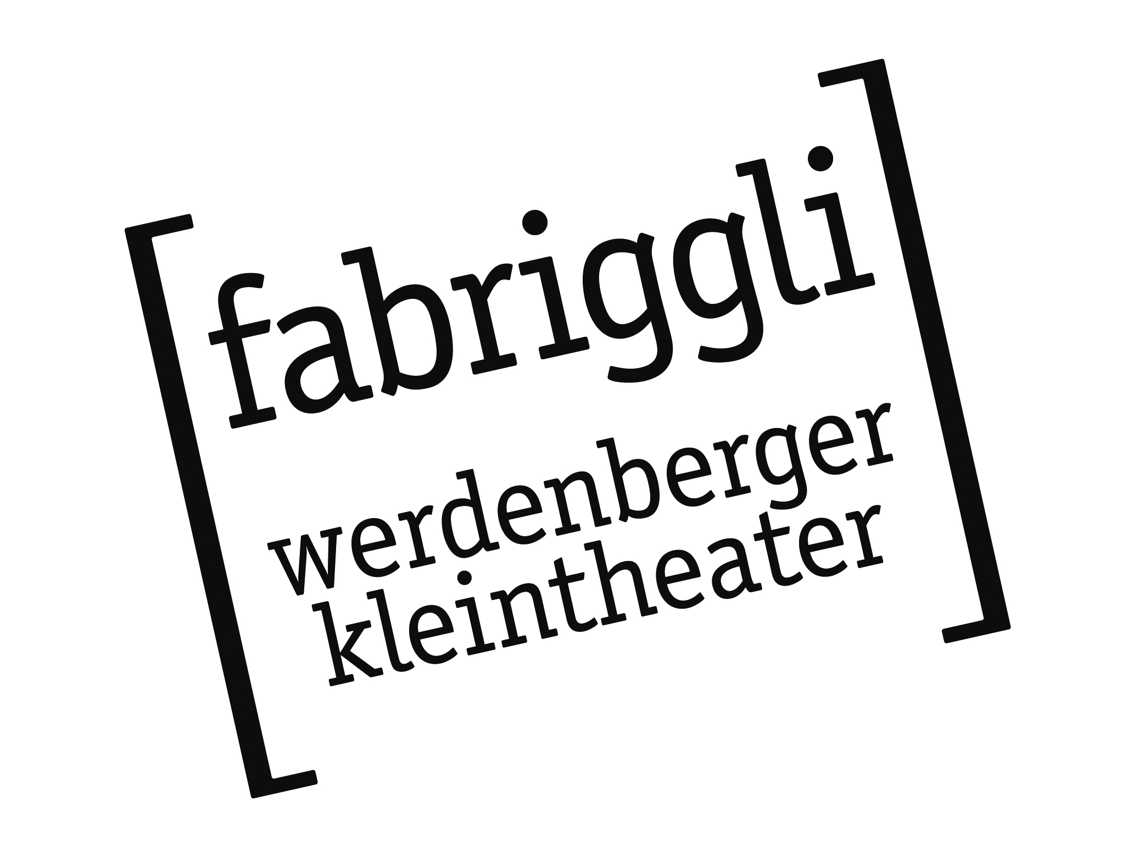

Anmeldung an: Kleintheater fabriggli
z.H. Esther Portmann
Schulhausstrasse 12
9470 Buchs

Oder an: paulmichlfreddy@msn.com

Infos zur Plattenbörse:

Datum: 10. April 2027
Zeit: 14 – 18 Uhr

Kosten halber Tisch: 110 x 76 cm = CHF 30.00
Kosten ganzer Tisch: 220 x 76 cm = CHF 50.00

Aufbau: ab 12 Uhr
Abbau: ab 18 Uhr

Parkplatz in Gehdistanz
Snacks und Getränke vor Ort

